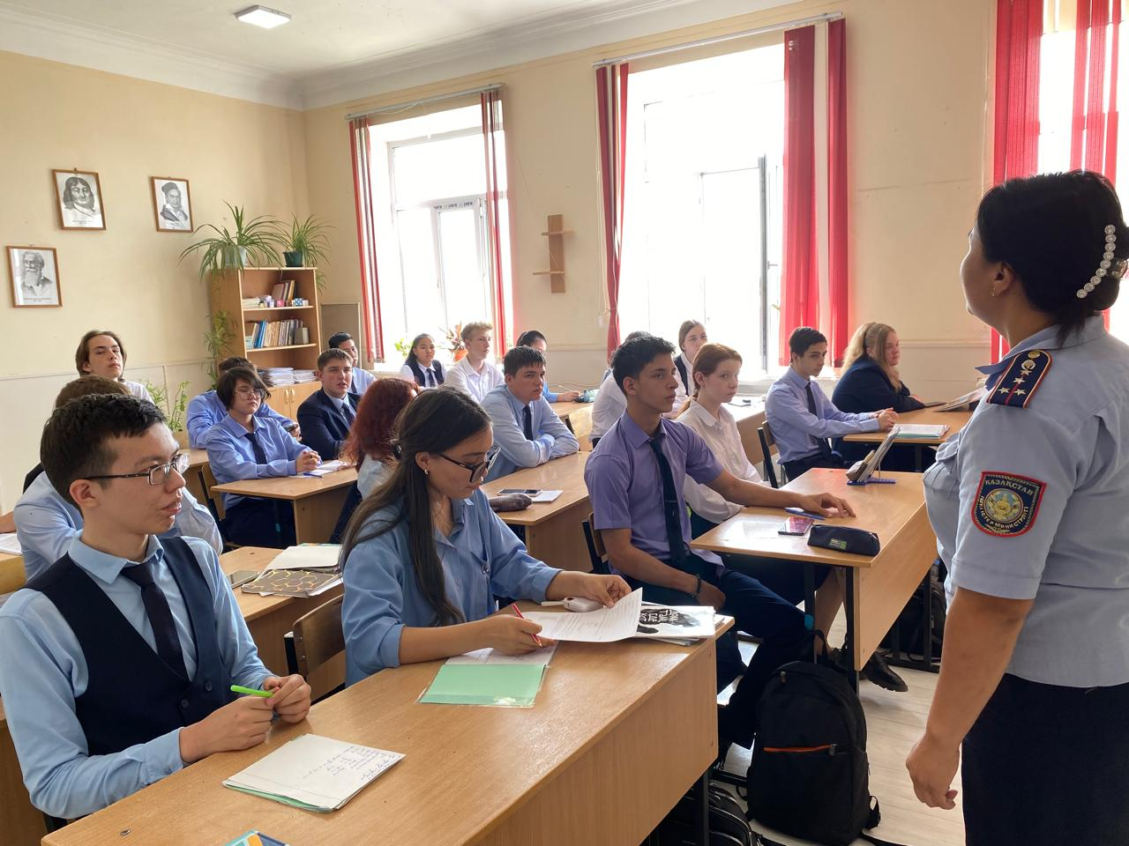
21 мая 2026 года социальным педагогом Бейсекеевой З.Р. и школьным инспектором с учащимися 7-11 классов проведенаһы профилактические беседы на тему «Безопасное лето. Административная и уголовная ответственность несовершеннолетних».
Цель беседы: Способствовать воспитанию законопослушного гражданина. Профилактика преступлений и правонарушений среди несовершеннолетних, воспитание правового сознания учащихся; обсудить с учащимися проблему преступности среди несовершеннолетних; объяснить учащимся особенности уголовной ответственности несовершеннолетних; формировать навыки самостоятельного принятия ответственного решения; формировать навыки критического анализа сложных ситуаций;
